环保节能堆高技术
江苏万宝机械有限公司 郭永平（226600）
关键词：散料堆场、堆高、环保、移动式堆料装置、节能
摘 要：本文介绍一种散料堆场堆高的新工艺，无需在堆场投资固定设施，物料从码头通过自卸卡车运输到堆场后，直接倒入该装置进行堆高，采用轮胎式或履带式行走系统，适用于无规则的临时堆场，可到达堆场的任意位置，堆料高度可达到12米，落料高度可调，避免高空冲击物料破损，可配置除尘、除臭、除铁和防尘设施，实现环保堆料。与挖掘机堆料工艺相比，提高效率三倍以上，与固定堆料机相比，节约能耗60%，具有显著的经济效益。
- 目前堆料工艺
对于材料稳定的大型堆场可采用固定式堆取料机，土建费用大，投资成本高，能耗大，堆场利用率低。而对于临时转运堆场，面积大，具有不规则性，采用传统的堆高工艺：①汽车→②堆场→③装载机（第一次堆高3m）→④挖掘机（第二次堆高至6m）→⑤挖掘机（第三次堆高至9m）。该工艺堆料高度低，为控制货场堆高成本，一般只堆高6m，降低堆场的利用率；运营成本高，经统计测算，堆高至9m 时，平均成本费用需要2.5元/吨。当堆场紧张时，需堆高至9m以提高货场堆存能力，安全隐患和实际操作难度大。堆高作业时点多、面广，极易产生扬尘。颗粒小的物料很难堆到一定高度，且有很大的危险性；对于焦炭，装载机来回碾压会增加破损率，产生经济损失。
高炉炼铁对焦炭粒径的要求是15～40mm,一般高炉使用40～60mm大块焦。在堆高过程中，采用装载机、挖掘机工艺，焦粉量大大增加,焦粉率由原来的约16％增加到约23％,每增焦粉1万吨,按焦粒与焦粉的差价约300元/t计算,就损失约300万元。焦炭破损的加剧必然影响料柱的透气性和透液性,导致高炉操作困难,严重时会引起悬料等高炉事故。采用振动筛进行筛分，每吨增加运行成本20元左右。
目前生活垃圾、脱水污泥一般通过自卸卡车运输至垃圾填埋厂，为提高堆场的利用率，通过挖掘机进行堆高。由于生活垃圾、脱水污泥含水率很高，每次只能堆高3-4米，自卸卡车进入堆场，需要铺设钢板路基，也只能堆积很狭的区域，需要通过挖掘机来回搬运，才能覆盖到远处。存在以下缺点：堆料效率差；堆料高度低；不适应有臭气物料。
生活垃圾、脱水污泥在搜集、运输过程中，一般处于密闭状态，内部存在大量度有毒、有害气体，产生了大量度臭气，废气是由有机物经微生物作用下产生的，这种有机废气经微生物影响,形成有机微生物综合菌群，而有机微生物综合菌群的臭气，可飘移几公里甚至几十公里以外，给大气造成严重污染，形成危害，影响人民生活。
- 移动式堆料装置
移动式堆料装置，适用于各种块状、粒状等松散物料堆场。它包括：轮胎式或履带式行走机构；进料装置；皮带机系统；臂架俯仰、旋转机构；出料筒系统；液压控制系统；司机室；配电系统（移动式电站或电缆卷筒）等。其特征是：全部系统安装在移动式平台上，可以在堆场场地内任意位置自由移动，行走机构采用轮胎式或履带式装置，无须在堆场内布置固定轨道，增加堆场利用率；进料装置与输送悬臂集为一体，二者均安装于一个公共底盘之上，构成一体式移动堆料机；皮带输送系统采用直线式；臂架俯仰机构采用液压油缸悬臂拉杆或采用液压油缸推动升降，出料筒可前后偏摆或回转布料；配电系统采用移动式电站和电缆卷筒接收岸电双模，使整个系统具有完整地独立性。
装置具有以下特征：
直接从大容量自卸卡车接受物料，以最高625m³/小时的给料速度（能力取决于物料密度）接收密度最大为2.8t/m³的散装颗粒，堆料高度12米。
适应不规则堆场，不需固定港口设施，不必扩大港口基础设施。当不进行作业时，可以清空所有的移动设备，对现存的港口运转影响极小。可以在场地任意位置堆料，扩大堆场的利用空间。该设备可以轻松迁移到其它地方，提升设备的利用率。
进料装置具备稳流功能，保证连续、均匀、平稳地供料。
皮带机输送系统采用直线式，可根据用户堆高要求设计其堆料高度（≤12.5M），堆料能力可达到600M³/小时；输送臂架可以俯仰、旋转，设备静态下通过臂架旋转覆盖宽度30米，通过臂架俯仰确保落料点的距离不超过1米。
配置除尘和防尘设施，进料装置设计为厢式，进料口处增加橡胶帘罩。
臂架随物料高度同步提升，减少物料降落的距离，避免高空冲击物料破损。
对于生活垃圾、脱水污泥，采用微纳离子超导次声净化设备，运用超导次声原理，降解有机废气。不加任何添加剂，以全物理的形式，使有机气体发生化学反应，可一次性完成降解硫化物、甲烷以及降尘、除臭、灭菌。综合净化率99.7%，无二次污染。
配电系统采用移动式电站和电缆卷筒接收岸电双模，使整个系统具有完整地独立性。
堆料机（期权）可以自由的迁移，甚至转卖，有效保障这些机器的剩余价值从而减少投资风险。
- 系统介绍
  - 行走机构：行走机构采用履带或轮胎式装置。
  - 皮带机系统：皮带机系统由传动滚筒和改向滚筒、托辊、输送胶带、清扫装置、安全保护装置、张紧装置及金属结构架等部分构成。
  - 臂架俯仰机构：臂架俯仰机构包括液压系统和固定支架两部分。臂架相对于水平线10°—25°俯仰。
  - 进料装置：采用开放式入口，在减小对车辆倾倒角度要求的同时，增加了容量，更加灵活的装载。物料可从前方卡车或装载机直接接收，过渡漏斗采用耐磨材料，梯形承重裙板支撑给料机的皮带，承载物料的冲击。
  - 液压控制和液压站：满足装船机整机行走动力、油缸支撑臂架或拉杆作俯仰运动、溜筒前后摆动、行走机构支撑。
  - 润滑系统配置自动加油装置；
  - 配备除尘、除臭、除铁装置，输送系统密闭防尘，厢式进料装置安装除尘器或水喷淋系统，达到收尘或抑尘目的。
  - 配备爬坡系统适应低位自卸卡车，更快进行卸料。
  - 电气设备：由供配电部分、电机驱动部分、控制部分、照明部分、信号显示及安全信号保护等部分组成。移动式电站能满足装船机和配套进料装置的供电；配备控制面板（配有LCD液晶显示屏），设有速度控制、回转控制和俯仰控制，并设有下级设备接收物料准备指示灯。通过一个跟踪指挥遥控器来追踪。堆料机的控制柜控制整机运行，并对整机运行状况进行监控。
- 工作原理
堆料装置行走机构采用履带自行式驱动系统。
堆料装置移动到位后开始装载物料时，通过液压油缸将进料装置落地。
自卸卡车直接将物料倒入进料装置，进料装置具有储存、稳流功能。
进料装置具有储存、稳流功能，通过流量阀的调节，对不同密度的物料控制堆料能力。
厢式进料装置安装除尘器或水喷淋系统，达到收尘或抑尘目的，生活垃圾、脱水污泥的堆料机，安装微纳离子超导次声净化设备，将高能离子技术和超导质子技术相组合，设计出高能超导质子净化设备。
皮带机系统安装在堆料装置臂架上，后方喂料机与皮带机进料口相连，向堆料装置皮带机喂料，物料经由皮带机至摆动溜筒落料，从而实现堆料装置连续作业。
为降低落料点的高度，减少物料和物料之间的碰撞，采用双油缸支撑臂架或拉杆作俯仰运动；油缸行程由堆料高度确定。
通过移动堆料装置和溜筒前后摆动或回转布料，保证物料均匀分布到各个位置，因为堆料装置移动的方便性，可实现任意位置的堆料。
堆料装置自身配置移动式电站，使得堆料装置应用更加自如，无论是否有岸电，或岸电的频率电压等级如何，堆料装置都能独立工作。
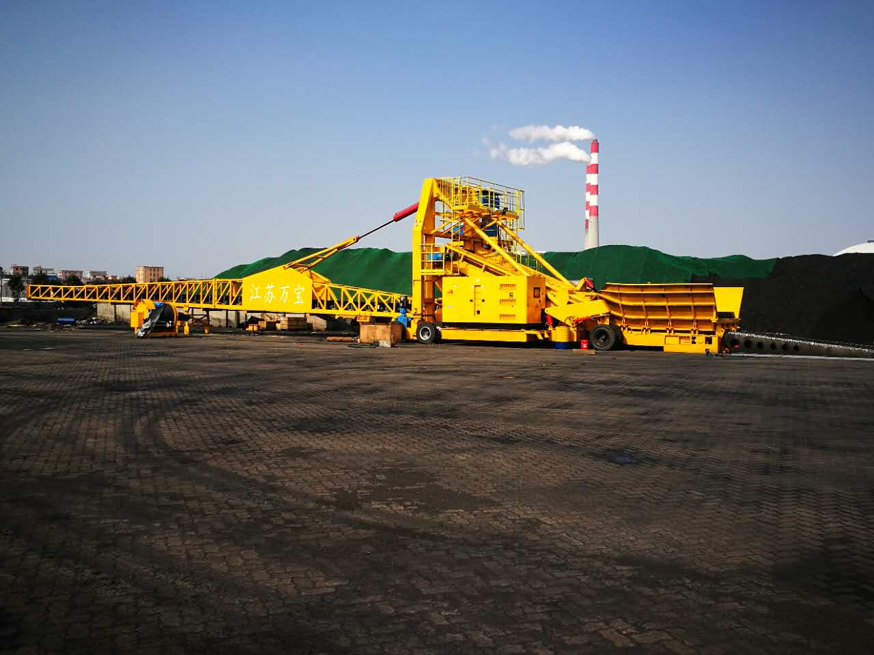

- 应用举例
- 泉州沙格港务有限公司，用于煤炭、铁矿等松散型粉状、块状物料的堆场堆料，兼顾装船机使用，作为堆料机使用时，卸料端配套防尘罩及喷淋洒水装置，作为装船机使用时，配套3米溜筒，前后可摆动，两者可以互换。堆料高度10米，堆料能力：铁矿粉、红土镍矿900吨/小时，煤炭700吨/小时。实现了降低堆高成本，提高堆存效率和能力，去除生产扬尘的目标。
- 首钢水城钢铁（集团）有限责任公司，用于焦炭的堆场堆料，堆料高度11米，堆料能力：500吨/小时。解决了堆场在堆积过程中，由于碾压破坏焦炭性能和产生扬尘问题，节能降耗，降低工人劳动强度，实行文明生产、安全生产。在堆料过程中焦炭破损率，由原来的约19.2％降低到2％以下,
- 效益分析
- 社会效益：该设备可以实现环保堆料，解决了在有大风时灰尘飞扬问题，避免与周边群众发生纠纷，不采用挖掘机，使堆高过程更加文明、安全。该设备可以将除臭系统安装在进料装置上部，通过负压吸收臭气，经过微纳离子超导次声净化，排出洁净空气；溜槽上部设计香水喷洒系统，香水与垃圾混合，垃圾填埋厂香气四溢。
- 附加效益：避免了挖掘机、装载机来回碾压，焦炭粒度变小，破坏物料性能。
- 经济效益：按堆场日装卸货量散货1万吨，年作业100天计算。采用装载机加挖掘机堆料工艺，平均成本费用需要2.5元/吨，轮胎式移动堆料装置运行的油耗成本为35升/小时，油价按8元/升，能力按800吨/小时计算，油耗成本0.35元/吨。考虑人工工资等，综合成本按1.0元/吨计算，每年可节约费用150万元。该设备可堆高9米，堆场利用率提高50%，为多品种经营提供了空间。
- 效益分析表
项目内容 | 预算成本 | 测算公式
设备价值 | 300万元
成本估计（年） | 96万元
人工成本 | 20万元 | 8万元×2.5人=20万元
动力成本 | 35万元 | 0.35元/吨×100万吨=35万元
维护成本 | 15万元 | 300万元×5%=15万元
基本折旧 | 30万元/年 | 300万元×10%=30万元（折旧年限按10年提取，残值为0）
年产量 | 100万吨
平均成本 | 1.0元/吨（旧工艺2.5元/吨）
年节省成本 | 150万元
投资报酬率 | 50%
回收年数 | 2年
说明：如果是垃圾填埋厂，采用装载机加挖掘机堆料工艺，平均成本费用需要5元/吨以上，当年即可收回投资。

